Languages and Custom Text

1. 语言和自定义文本

1.1 Summon管理控制台
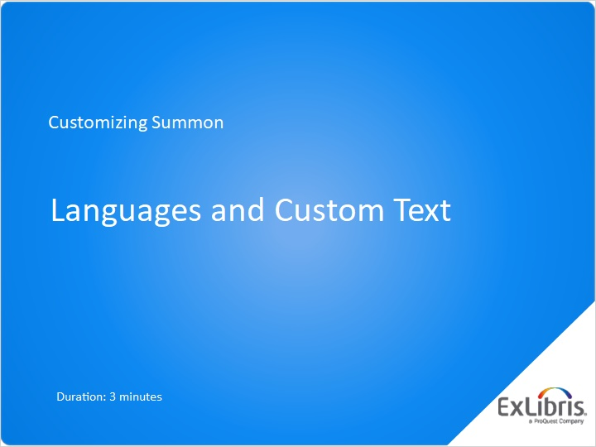
Notes:
欢迎观看本期关于自定义Summon服务中语言及文本的视频。

1.2 选择界面语言
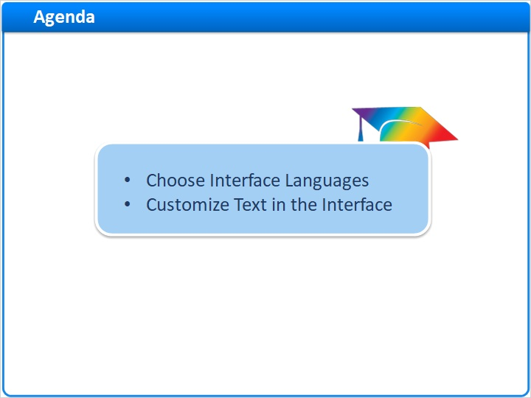
Notes:
在本期的简短培训中，我们将介绍如何从许多界面语言当中做出选择，以及如何自定义Summon服务中的文本。

1.3 为用户提供世界语言
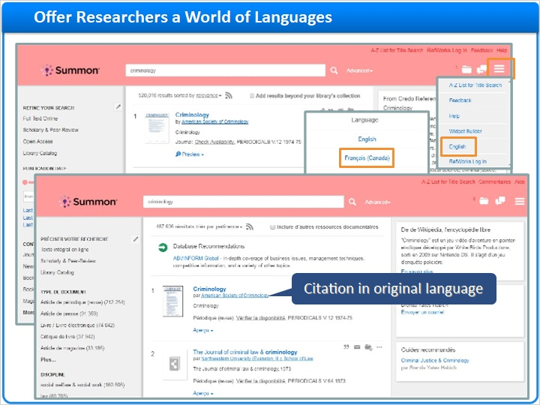
Notes:
当研究人员使用你们的Summon服务时，您可以让他们为界面选择不止一种语言。 大多数文本短语会更改为选择的语言，除了作为引文结果自身一部分的那些条目。Summon也将为以研究人员所选语言在Summon界面中显示内容的那些结果提高相关性。

1.4 选择可用语言
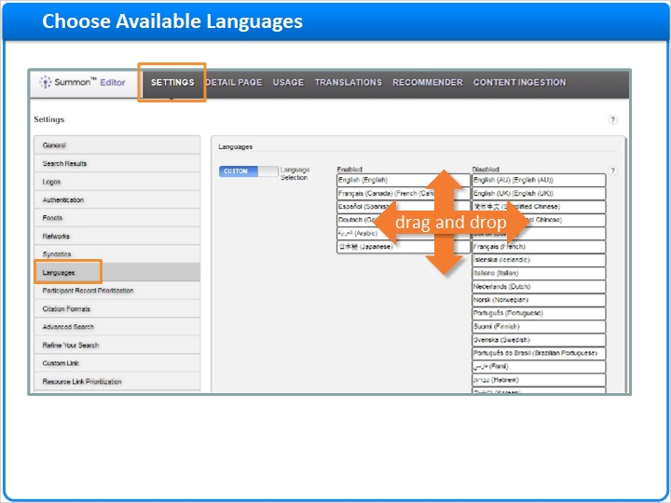
Notes:
Summon管理控制台 设置 选项卡上，是 语言 部分，在这里贵馆小组可以决定你们的Summon服务可以使用哪种界面语言。从一个栏目将语种拖放至另一个以启用或禁用该语种。 然后，您可以上下拖动语种以改变他们在Summon界面中语言下拉菜单内显示的顺序。

1.5 选择最先出现的语言
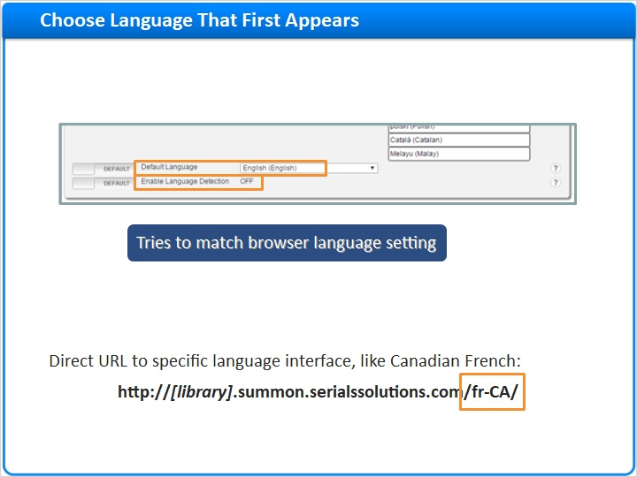
Notes:
您可以选择一种语言作为 默认语言. 这就是研究人员在访问你们的Summon服务时通常会看到的语言界面。但是，如果您 启用语种检测，并且如果Summon研究人员已经更改了他们因特网浏览器的语言设置， 并且 如果他们所选择的语言设置是您已经启用的语言，然后Summon会在研究人员打开Summon时以所选择的语言自动显示。最终，您可以为特定语言界面提供直接URL；例如，来自贵馆主页面上的链接。 为决定该直接URL，请前往你们的Summon界面并将切换为您想要的语言。 您浏览器中的URL是您应该为你们的研究人员提供的链接；它将在最后有一个语言标识符。

1.6 自定义任何语言的任意文本
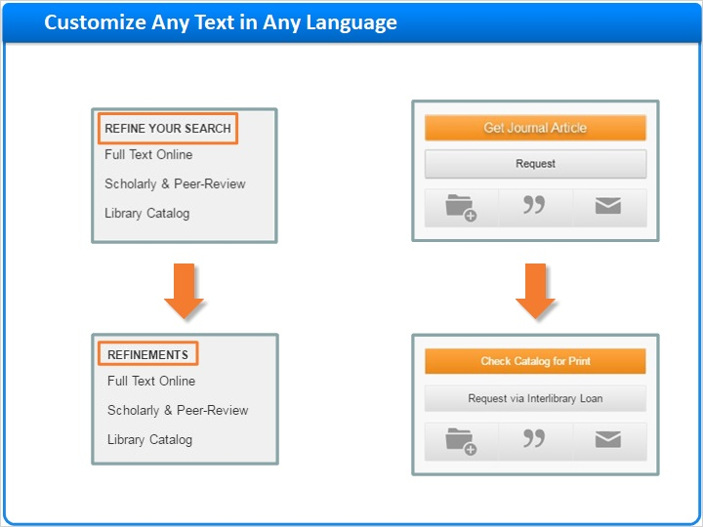
Notes:
Summon允许您在界面中更改几乎任何一段文本。 例如，您可以更改任何筛选或分面的名称。并且，您可以更改按钮上的文本。

1.7 在选项卡上自定义文本
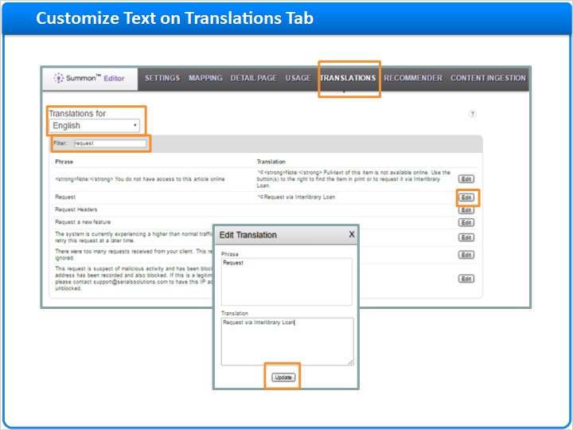
Notes:
您在Summon管理控制台的 翻译 选项卡上作出这些修改。首先，选择您想更改文本的界面语言。 有许多文本短语，因此检索您想要的那个，使用 过滤器 然后点击 编辑 按钮，在弹出窗口中，更改翻译字段的文本。 最后，点击 更新 按钮。语言和自定义文本的所有更改需要5分钟左右的时间才会出现在你们Summon的界面中。

1.8 谢谢 感谢！

Notes:
感谢您参与本期关于Summon语言和自定义文本的视频。

1.9 关于本节培训
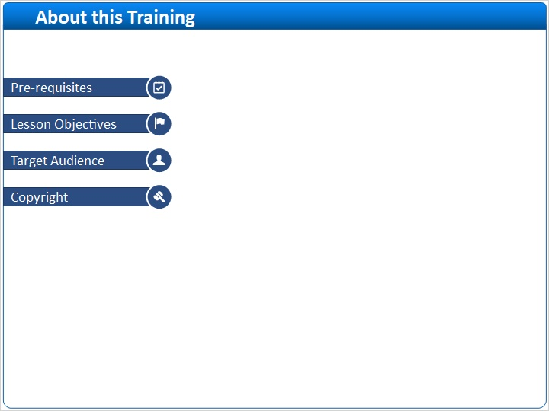
Notes:

1 (Slide Layer)
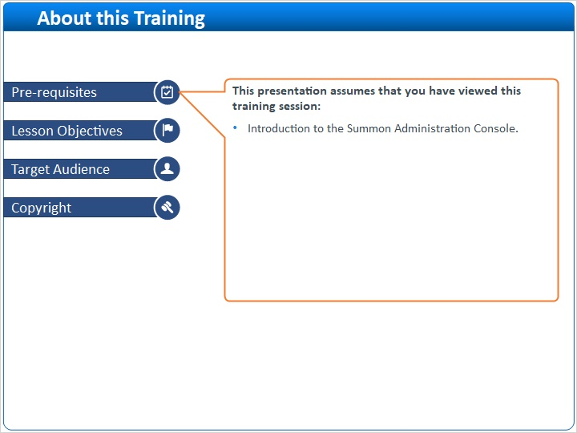

2 (Slide Layer)
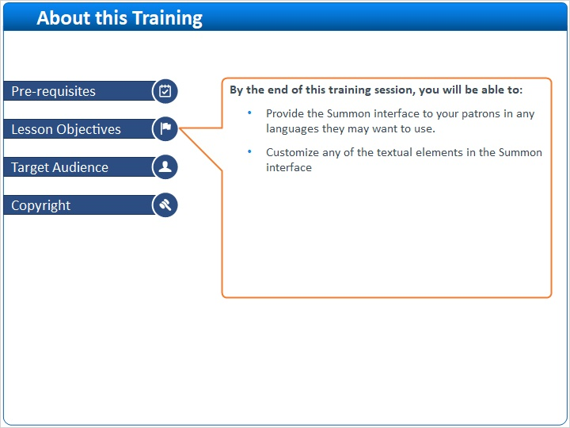

3 (Slide Layer)
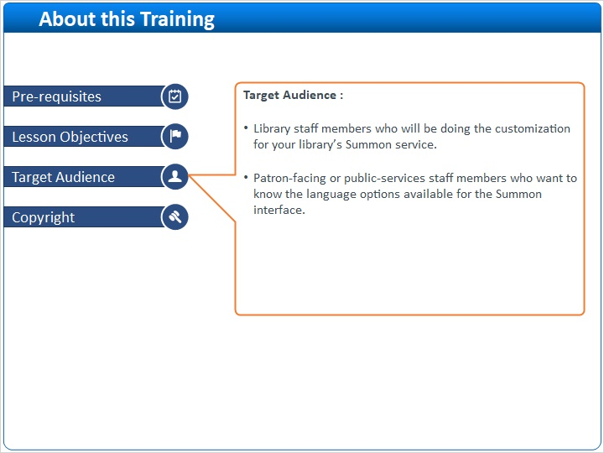

4 (Slide Layer)


